VCB-Studio One Key Encoder GUI 使用说明

*2017 Aug 29, 适用于OKEGui V1.7.1*

1. 适用project要求：
2. 必须是x265压制任务。不支持，也不打算支持x264
3. 尚不支持切割与合并。如果需要，目前必须手动处理（但是应该可以用OKEGui处理绝大多数特典）
4. 支持音轨格式为FLAC/AAC/AC3，其中AAC支持自定义CVBR模式的码率
5. 支持内封最多一条PGS字幕与章节。章节需要手动指定。
6. （for 技术总监）准备OKE兼容的vpy文件

OKE会修改vpy文件两个地方，第一个是输入文件名，第二个是debug开关。

输入文件名上一行用#OKE:INPUTFILE来标示：

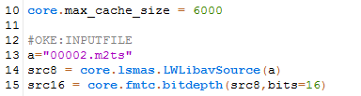

下一行必须紧跟着 xxx = “12345.m2ts” 这样的赋值句。这个赋值句指定的是输入文件。

Debug开关上方用#OKE:DEBUG来指定：

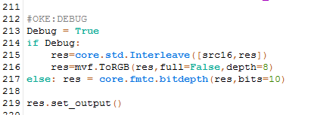

下方必须是Debug = xxx字样。OKE在生成压制用vpy的时候会把Debug关闭。

1. （for 技术总监）准备JSON文件

OKE通过JSON文件来指定各项参数，包括x265参数和封装细节。JSON本身是一个文本文件：

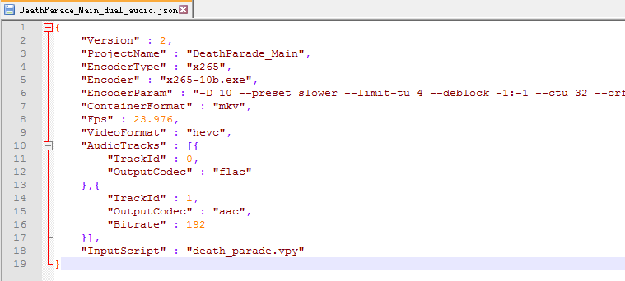

本身由一对{}括起来。大括号内每一项由逗号隔开，最后一个元素不需要逗号。每一项格式为：

“名称” ： 值

比如第一项“Version” : 2表明JSON中第一项名称是Version，值是一个数字2。第二项名称叫做ProjectName, 值是一串文本：DeathParade_Main，以此类推。AudioTracks一项比较特殊，这一项的值是一个数组（Array）。数组用[]表示，数组里每一个单独元素都用{}括起来，再用逗号分隔。比如上文数组中有两个元素。

一个JSON文件需要包括这些项目：

Version，目前是第二版，固定写2。

* ProjectName，自己定。
* EncoderType，固定是”x265”。
* Encoder，这个指定编码器名称。一般就是x265-8b.exe或者x265-10b.exe。编码器本身需要跟JSON文件放在同一个目录下。请为组员准备合适的x265编码器，不但包括8bit/10bit，还包括版本，以及指令集优化。注意目前建议Ryzen平台使用AVX版本，而不是AVX2版本。
* EncoderParam，这个指定参数。注意不用指定输入输出。一份可行的参数：
* -D 10 --preset slower --limit-tu 4 --deblock -1:-1 --ctu 32 --crf 15.5 --pbratio 1.2 --cbqpoffs -3 --crqpoffs -3 --no-sao --me 3 --subme 4 --merange 44 --b-intra --no-amp --ref 4 --weightb --keyint 360 --min-keyint 1 --bframes 6 --aq-mode 1 --aq-strength 0.8 --rd 4 --psy-rd 1.6 --psy-rdoq 1.0 --rdoq-level 2 --no-open-gop --rc-lookahead 80 --scenecut 40 --qcomp 0.65 --no-strong-intra-smoothing --vbv-bufsize 35000 --vbv-maxrate 32000 –qg-size 8 --colormatrix bt709 --range limited
* ContainerFormat，可选mp4或者mkv
* Fps，任意值。注意如果是常见的xxxxx/1001，只用精确到3位小数即可，程序自会侦测并转为精确值。比如23.976=24000/1001
* VideoFormat, 写hevc
* AudioTracks, 数组。这个JSON适用的m2ts有多少条音轨，就写几个数组元素，不能多也不能少。每个元素内容：
  + TrackId，表明这是原盘第几条音轨。如果你想把原盘第二条音轨封在成品第一条，那么第一个元素的TrackId写1，第二个元素的TrackId写0。
  + OutputCodec，可选flac，aac，ac3。当且仅当原盘是AC3音轨时候可选AC3。如果选了aac，还可以通过Bitrate指定码率。默认是192KBps。
  + SkipMuxing：可选，如果指定了SkipMuxing : true, 那么这条音轨将不会被封装。OKE会自动检测空音轨，但是不会自动检测重复音轨。
* InputScript，输入的vpy文件。请把文件放在JSON同目录下
* IncludeSub，如果原盘有PGS字幕，IncludeSub : true将把字幕也一并封装。注意目前只适用于有一条字幕的m2ts。

1. 在OKEGui中设置工作单元数量

OKEGui支持多开，是通过工作单元指定的。通过右下角来调整：

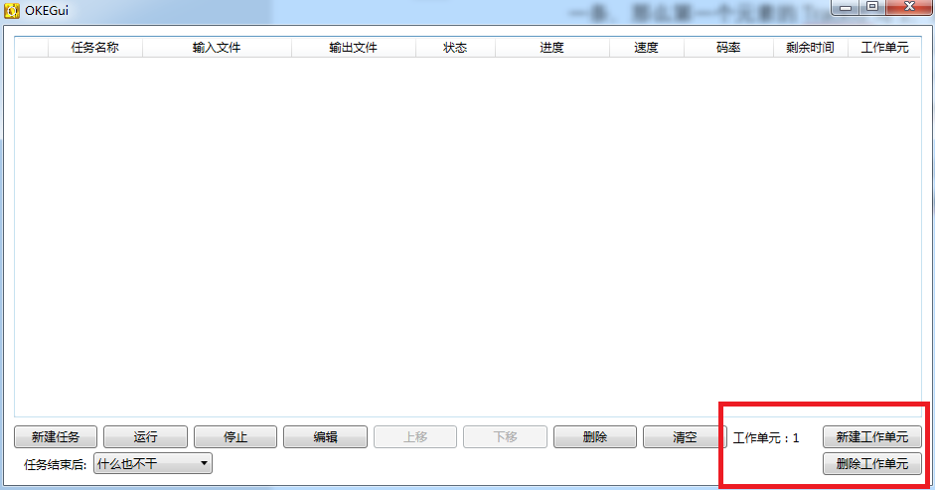

一般来说，工作单元数量建议设置为 你的框框数/12, 四舍五入到整数。

1. 调试vpy。这点请参照基础压制教程不折不扣的完成。
2. 导入任务。点击左下角新建任务，按照步骤来。基本上一路下一步，选择输入文件的时候可以多选。导入完一类任务（共享同一个JSON）可以继续导入下一类。
3. 点击运行开始压片。注意目前没有停止任务的选项（那个按钮暂时还是个摆设）。如果需要停止任务，请开任务管理器手动掐。
4. 如果需要重新压制，请手动删除m2ts目录下的临时文件，包括生成的vpy，hevc，音轨和log，但是注意别手贱删了m2ts，也可以保留lwi文件。
5. 设置结束后关机，洗洗睡吧。